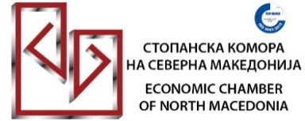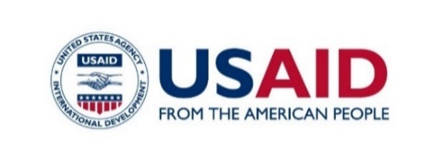

СКМ-ЗП-РУ-04/02

**ПРИЈАВЕН ЛИСТ**

**Тридневна бесплатна обука на тема:**

**МЕЃУНАРОДЕН БИЗНИС И МЕЃУНАРОДНИ ОДНОСИ**

**23-25 септември 2024 година, сала 4 на 5-ти кат**

**10:00 – 16:00 часот**

|  |  |
| --- | --- |
| Име на компанијата: |  |
| Даночен број (задолжително): |  |
| Дејност: |  |
| Адреса/место: |  |
| Tелефон: |  |
| Број на пријавени учесници: |  |
| Име на учесникот: 1. |  |
| Функција: |  |
| Електронска адреса: |  |
| Мобилен телефон: |  |

***Сите заинтересирани за бесплатната обука можат да се пријават најдоцна до 13 септември (петок) 2024 година, со проследување на Пријавниот***

|  |
| --- |
| **Изјава за заштита на лични податоци од учесник кој се пријавува за следење на обука во организација на Стопанската комора на Северна Македонија** |
| Со означување на полињата од оваа изјава потврдувам дека:  Сум согласен/согласна моите податоци да бидат обработени исклучиво за следење на обуката за кој се пријавувам како и за активности во рамки на проектот: „Поддршка на приватниот сектор за регионална интеграција“, во рамки на кој се спроведува бесплатната обука.  Запознат/а сум дека податоците наведени во оваа пријава се заштитени согласно Законот за заштита на личните податоци и истите ќе се користат согласно важечката законска регулатива. |

**Контакт:**

**м-р Ивана Анчев м-р Михајло Донев**

**тел:02 32 44 051 тел: 02 32 44 067**

**е-адреса:ivana@mchamber.mk е-адреса: mihajlo@mchamber.mk**